Rozprávkový večer s Pavlom Dobšinským
V posledný marcový podvečer (31.03.2017) v obecnej knižnici v Rajeckej Lesnej zazneli slovenské ľudové rozprávky od P. Dobšinského. Akciu, ktorú zastrešovala ZŠ Rajecká Lesná v spolupráci s obcou Rajecká Lesná pod názvom Rozprávkový večer s Pavlom Dobšinským sa zúčastnilo 22 detí.
Tento čarovný večer otvoril svojimi piesňami pozvaný hosť spisovateľ a hudobník Branislav Jobus o 17:00 hod. Spoločne sme si prečítali tri ľudové rozprávky:
- KOZLIATKA
- MECHÚRIK KOŠČÚRIK
- ZAKLIATY ZÁMOK
K jednotlivým rozprávkam deti plnili súťažné úlohy:
- SOM SHERLOCK! (hľadanie kartičiek s baterkou)
- DOBRE VEDIEŤ! (spoznávanie hudobných nástrojov)
- ČO JA VIEM? (portrét Mechúrika Koščúrika)
- ČAROVNÝ ATELIÉR (puzzle)
Čas sme si spríjemnili občerstvením, spevom a tancom.
Tešíme sa opäť o dva roky.
Učiteľky ZŠ
Mgr. Jana, Štelbaská, Bc. Lenka Dubeňová
Knihovníčka
Mgr. Jana Miková
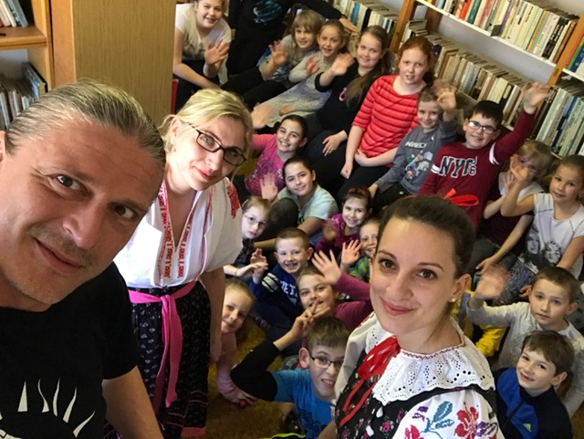
Priebeh akcie si môžete pozrieť vo fotogalérii na stránke našej školy www.zsrajeckalesna.edupage.org

